3月16日今日动态
- 区域游戏
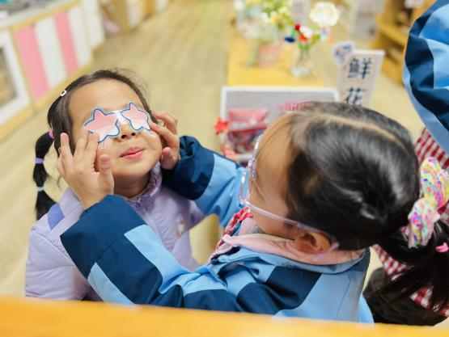  歌谣中的象声词较吸引幼儿，适合孩子们做手指游戏。该歌谣已经融入了手指游戏，易于幼儿学习、游戏。 | 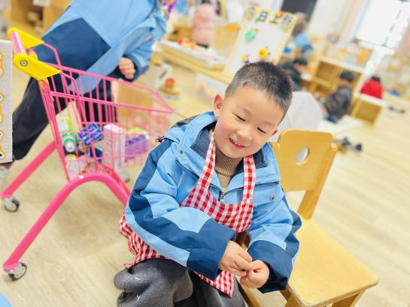  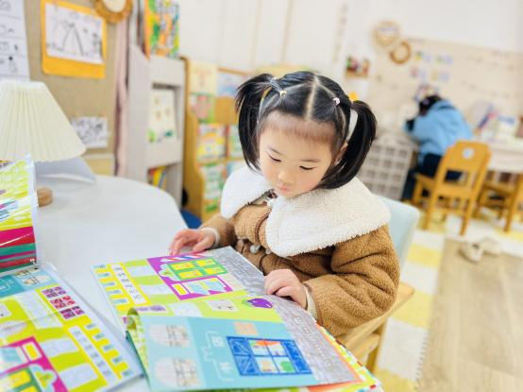  . | 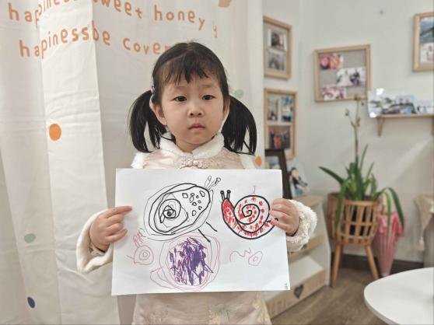
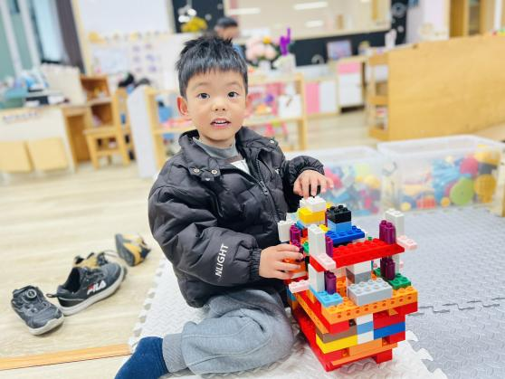 | 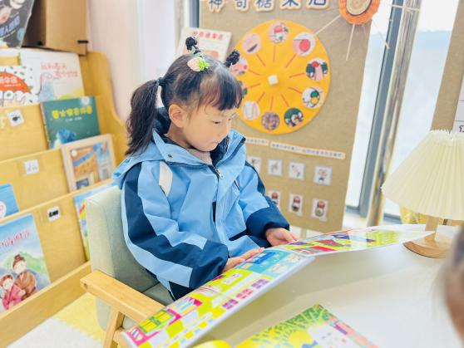 | 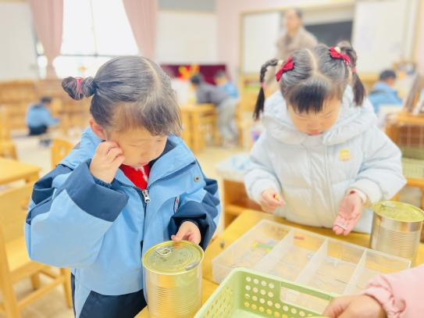
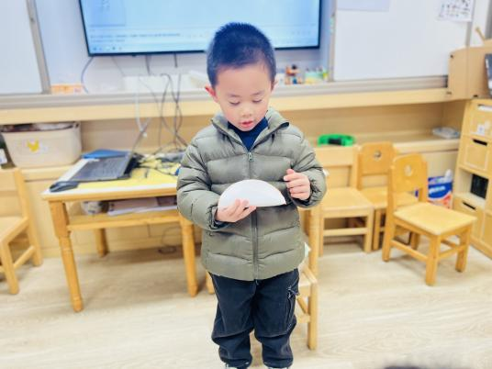 | 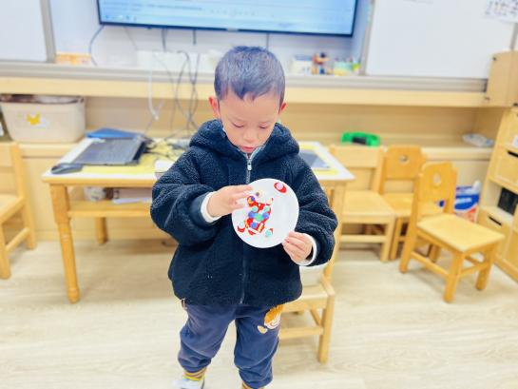 | 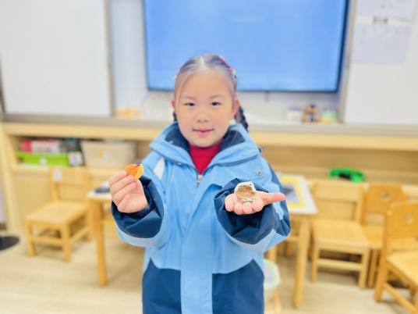
- 集体活动：语言《我妈妈》
这是一节绘本阅读类语言活动，绘本《我妈妈》以有趣的内容，生动的画面，简单纯朴的语言，极尽夸张的超现实主义手法，用孩子的口吻和眼光描绘了一位既强壮又温柔的妈妈形象，她并不完美，她长得有些“粗犷”，脾气有些“暴躁”，但却是那么真实，那么可爱。通过阅读、思考、体验，幼儿能深刻体验到充满温暖的亲子情感——妈妈爱我，我也爱妈妈。
活动中能理解生活中妈妈对自己的爱，感受母爱的温暖，萌发深切的爱妈妈的情感的幼儿有：邱语涵、高菁忆、胡馨艺、李子恒、钱嘉苗、钱莱、陶清昀、万瑾妍、万礼瑄、朱星亿、施俊羽
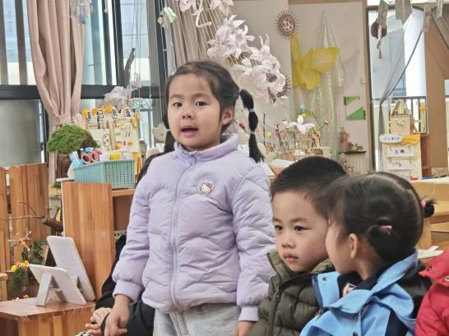 | 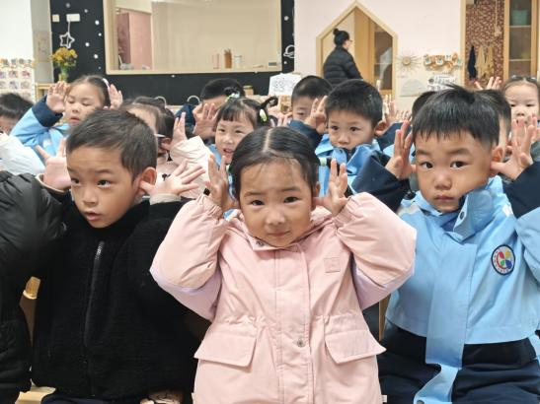  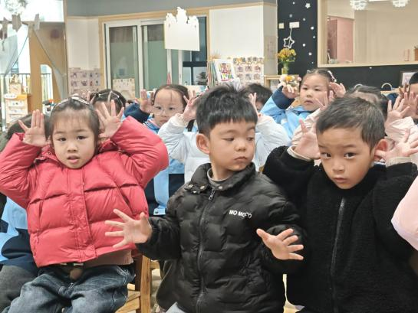
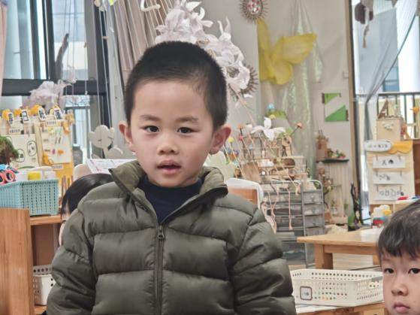 | 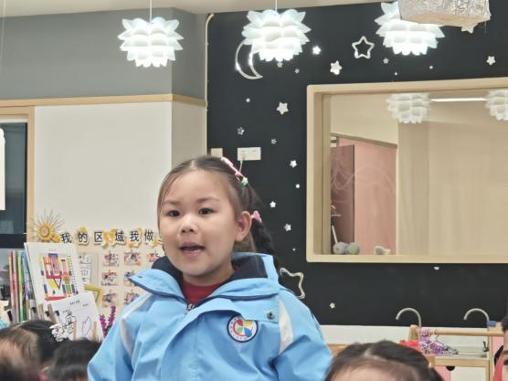 | 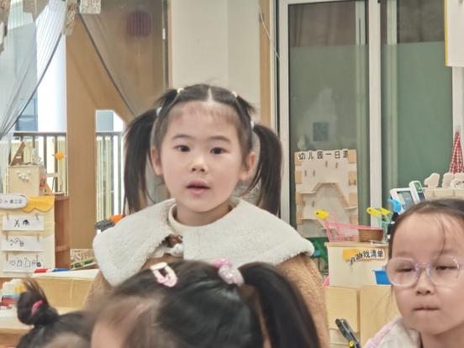
- 午餐活动
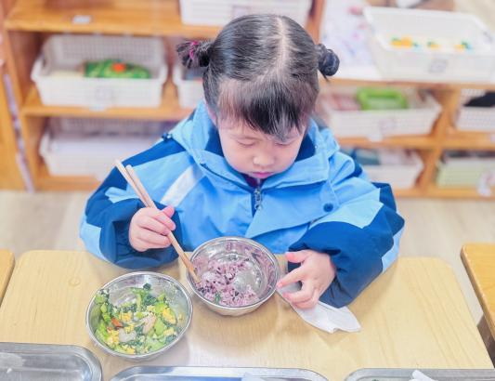 | 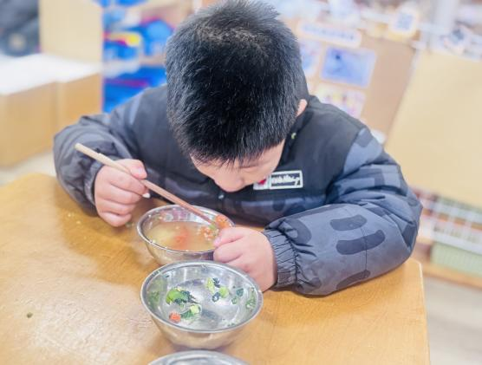  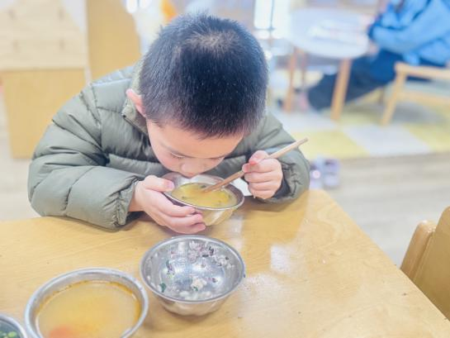  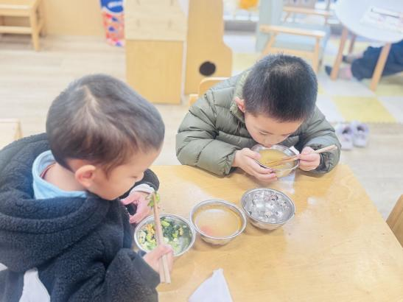 | 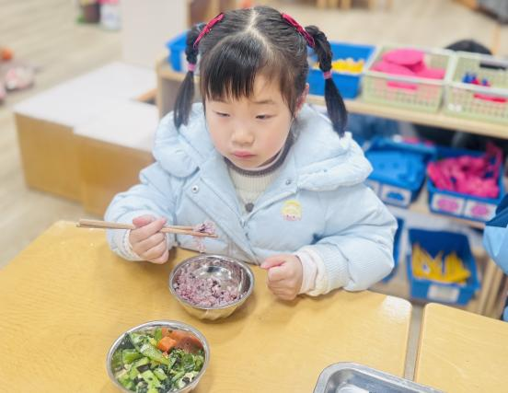
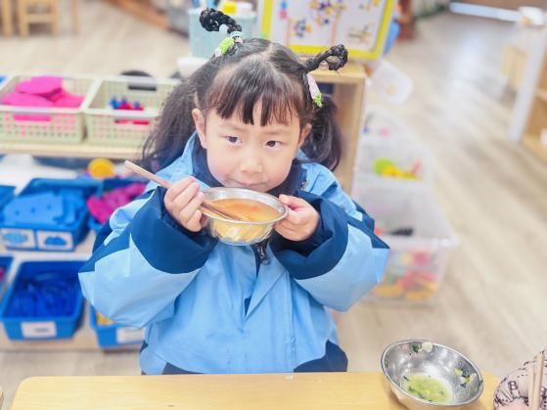

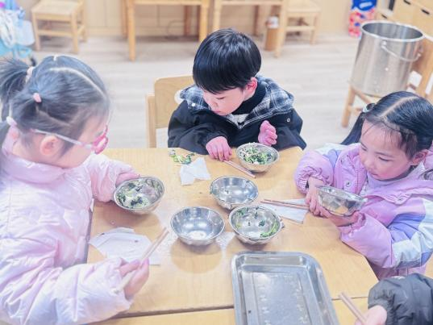 | 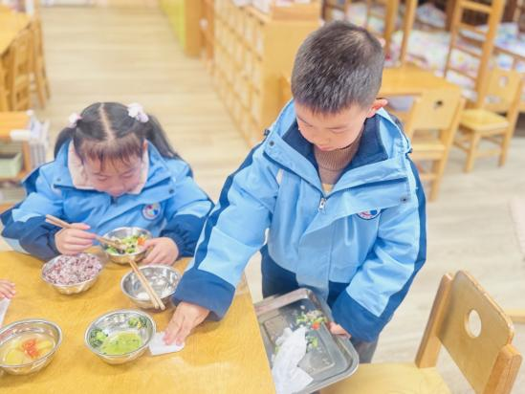 | 